模型训练题1
——自由落体运动
1．月球上没有空气，若宇航员在月球上将羽毛和石块从同一高度处同时由静止释放，则( )
A．羽毛先落地 B．石块先落地
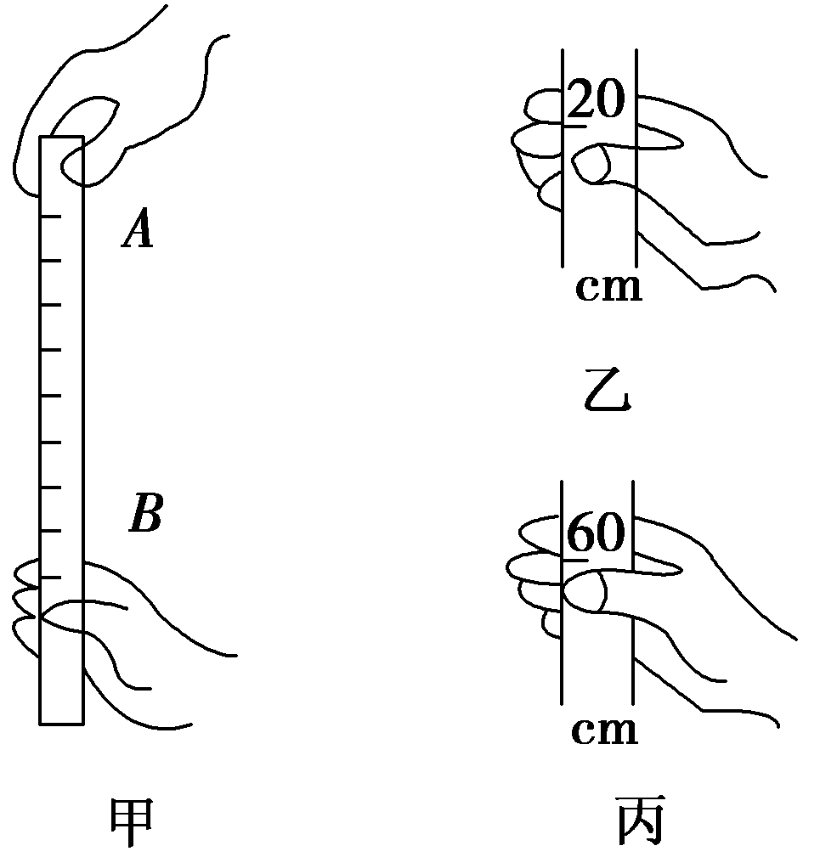
C．它们同时落地 D．它们不可能同时落地
2．从发现情况到采取相应行动经过的时间叫反应时间，两位同学合作，用刻度尺可测得人的反应时间：如图甲所示，A握住尺的上端，B在尺的下部做握尺的准备(但不与尺接触)，当看到A放开手时，B立即握住尺，若B做握尺准备时，手指位置如图乙所示，而握住尺时的位置如图丙所示，由此测得B同学的反应时间约为( )
A．2.0 s B．0.3 s
C．0.10 s D．0.4 s
3．一个物体从某一高度做自由落体运动，已知它最后1 s内的位移为15 m(g取10 m/s²)，则它开始下落时距地面的高度为( )
A．31.25 m B．11.25 m
C．20 m D．25 m
4．伽利略在研究自由落体运动时，设计了如图所示的斜面实验．下列哪些方法是他在这个实验中采用过的( )
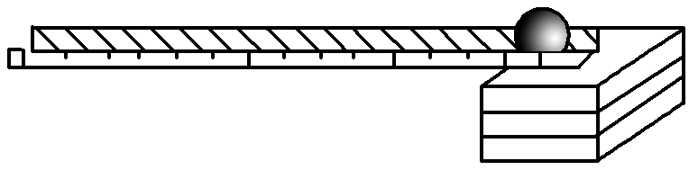
A．用秒表计时
B．用打点计时器打出纸带进行数据分析
C．改变斜面倾角，比较各种倾角得到的$\frac{x}{t2}$的比值的大小
D．将斜面实验的结果合理“外推”，说明自由落体运动是特殊的匀变速直线运动
5．关于自由落体运动，下列说法正确的是 ( )
A．速度变化得越来越快
B．在开始连续的三个1 s内通过的位移之比是1∶4∶9
C．第1 s末、第2 s末、第3 s末的速度大小之比是1∶2∶3
D．物体的质量越大，加速度越大
6．一定质量的小球自t＝0时刻从水平地面上方某处自由下落，小球与地面碰撞后反向弹回，不计空气阻力，也不计小球与地面碰撞的时间，小球距地面的高度h与运动时间t
关系如图所示，g取10 m/s².则下列说法正确的是( )
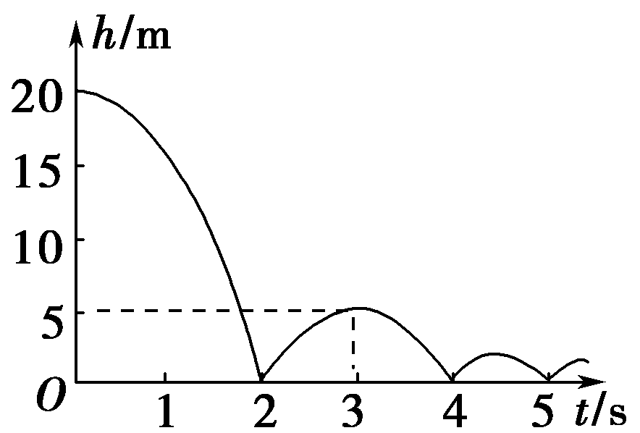
A．小球第一次与地面碰撞前的最大速度为15 m/s
B．小球第一次与地面碰撞后的最大速度为10 m/s
C．在2～4 s内小球走过的路程为10 m
D．小球将在t＝6 s时与地面发生第四次碰撞
7．为了测出楼房的高度，让一石块从楼顶自由落下(不计空气阻力)，测出下列哪个物理量不能算出楼房的高度 ( )
A．石块下落到地面的总时间
B．石块经过楼上一个1.8 m高的窗户所用的时间
C．石块落地前最后一秒的位移
D．石块通过最后一米位移的时间
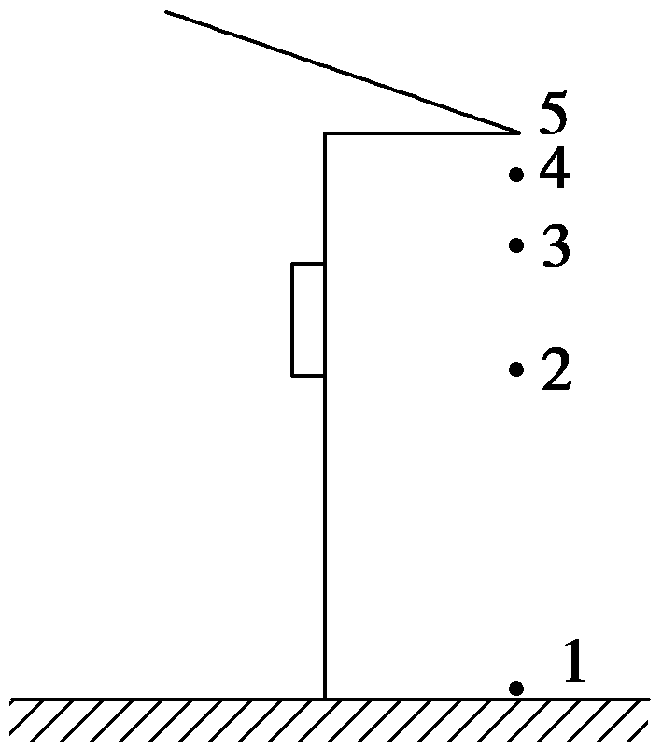
8．屋檐上每隔相同的时间间隔滴下一滴水，当第5滴正欲滴下时，第1滴已刚好到达地面，而第3滴与第2滴分别位于高为1 m的窗户的上、下沿，如图所示，问：
(1)此屋檐离地面多高？
(2)滴水的时间间隔是多少？(g取10 m/s²)

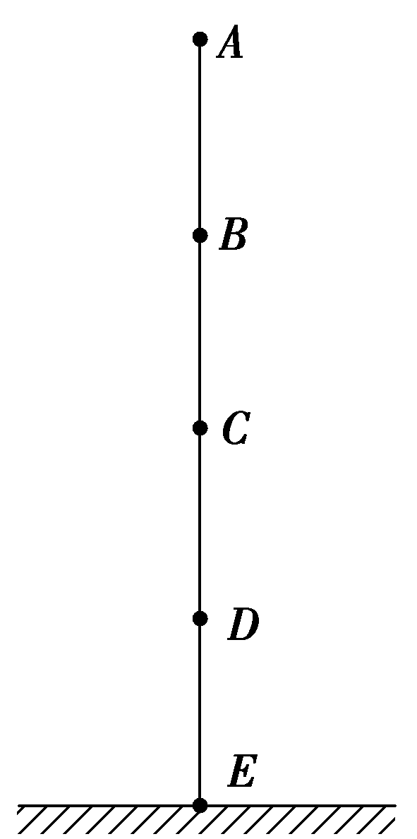
9．一竖直的墙壁上AE被分成四个相等的部分，一物体由A点从静止释放做自由落体运动，如图所示，下列结论正确的是( )
A．物体到达各点的速率v_{B}∶v_{C}∶v_{D}∶v_{E}＝1∶2∶3∶4
B．物体通过每一部分时，其速度增量v_{B}－v_{A}＝v_{C}－v_{B}＝v_{D}－v_{C}＝v_{E}－v_{D}
C．物体从A到E的平均速度$\overline{v}$＝v_{B}
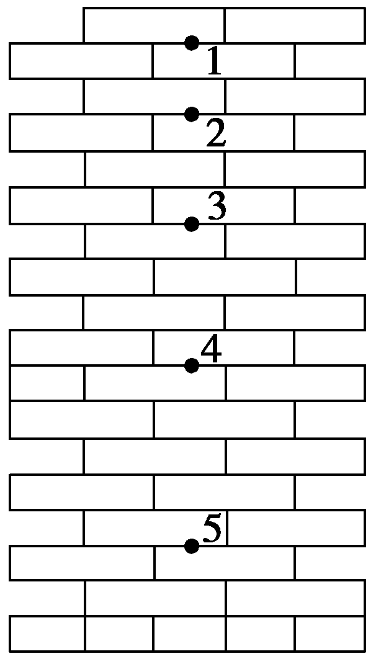
D．物体从A到E的平均速度$\overline{v}$＝v_{C}
10．(多选)如图所示，小球从竖直砖墙某位置静止释放，用频闪照相机在同一底片上多次曝光，得到了图中1、2、3、4、5…所示小球运动过程中每次曝光的位置，连续两次曝光的时间间隔均为T，每块砖的厚度为d.根据图中的信息，下列判断正确的是( )

A．位置“1”是小球释放的初始位置
B．小球做匀加速直线运动
C．小球下落的加速度为$\frac{d}{T 2}$
D．小球在位置“3”的速度为$\frac{7d}{2T}$
11．现给定以下器材：A.闪光照相机 B．停表 C．打点计时器 D．交流电源4～6 V E．导线若干 F．纸带 G．复写纸 H．铁架台 I．游标卡尺 J．重物 K．刻度尺 L．直径为1 cm的钢球 M．1 m长细线 N．照相底片．设计一个测当地重力加速度g的实验方案.
(1)从给定器材中选(填器材前面的字母)________作为实验器材．
(2)需要测量的物理量是____________________．
(3)用你测量出的物理量写出重力加速度g的表达式．
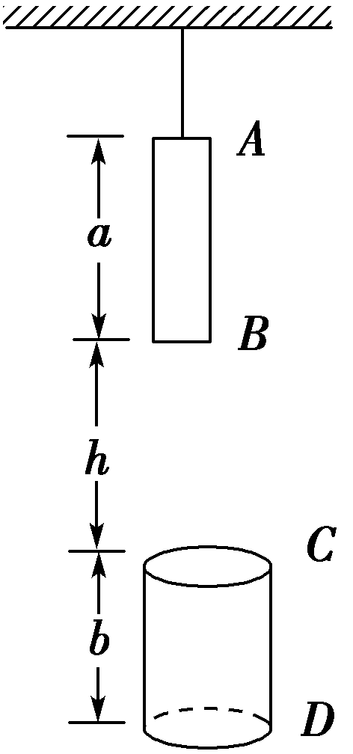
12．如图所示，悬挂的直杆AB长为a，在B端以下h处有一长为b的无底圆柱筒CD，若将悬线剪断，问：
(1)直杆下端B穿过圆柱筒的时间是多少？
(2)整个直杆AB穿过圆柱筒的时间是多少？

模型训练题1——自由落体运动
参考答案
1、【解析】 羽毛和石块在月球上下落时不受空气阻力影响，下落时的加速度相同，所以它们同时落地，C正确．
【答案】 C
2、【解析】 反应时间就是刻度尺自由下落的时间，应用自由落体运动的规律即可求解，根据自由落体运动规律x＝$\frac{1}{2}$gt ²得反应时间t＝$\sqrt{\frac{2x}{g}}$，将x＝(60.00－20.00)cm＝0.40 m，g取9.8 m/s²代入得t＝$\sqrt{\frac{2×0.40}{9.8}}$ s≈0.3 s，B正确．
【答案】 B
3、【解析】 设物体下落总用时为t，则最后一秒内的位移Δh＝$\frac{1}{2}$gt ²－$\frac{1}{2}$g(t－1)²，代入数据求得t＝2 s，故物体下落时距地面的高度h＝$\frac{1}{2}$gt ²＝20 m，C正确．
【答案】 C
4、【解析】 由伽利略对自由落体的研究知识可知，C、D正确；当时还没有像秒表和打点计时器这样的计时工具，只能靠滴水计时来测量时间，故A、B均不正确．
【答案】 CD
5、【解析】 物体自由落体的加速度为g，大小不变，A、D均错误；由v＝gt可得，v₁∶v₂∶v₃＝1∶2∶3，C正确；从开始运动三个连续1 s内通过的位移之比为1∶3∶5，B错误．
【答案】 C
6、【解析】 小球做自由落体运动，由v²＝2gh得小球第一次与地面碰撞前的最大速度v＝$\sqrt{2gh}$＝$\sqrt{2×10×20}$ m/s＝20 m/s，A错误；同理，小球第一次与地面碰撞后的最大速度v＝$\sqrt{2gh}$＝$\sqrt{2×10×5}$ m/s＝10 m/s，B正确；在2～4 s内小球先上升5 m，再下落5 m，故小球走过的路程为10 m，C正确；由图可知，由于小球与地面碰撞，有能量损失，在空中运动的时间越来越短，不到6 s小球将与地面发生第四次碰撞，D错误．
【答案】 BC
7、【解析】 由石块的落地时间可以求出楼的高度；由石块通过最后一米位移的时间也可以求出楼的高度；由最后1 s位移，可求得最后1 s的平均速度，此平均速度就是落地前0.5 s的瞬时速度，再求落地速度即可求出楼房高度；所以A、C、D项可以求出楼的高度；知道经过楼上1.8 m高的窗户所用的时间，由v₀t＋$\frac{1}{2}$gt ²＝h可以求出楼顶到窗户的高度但无法求楼的高度，所以B项不能求楼的高度．
【答案】 B
8、【解析】 (1)根据比例关系，从上到下相邻水滴间距离之比为1∶3∶5∶7，而2、3两滴间距离为1米，所以总高度H＝$\frac{1＋3＋5＋7}{5}$×1 m＝3.2 m.
(2)根据H＝$\frac{1}{2}$gt ²，
代入数据得，t＝$\sqrt{\frac{2H}{g}}$＝$\sqrt{\frac{2×3.2}{10}}$s＝0.8 s
滴水时间间隔Δt＝$\frac{t}{4}$＝0.2 s.
【答案】 (1)3.2 m (2)0.2 s
9、【解析】 物体做加速运动，物体通过每一部分时，所用时间逐渐减少，故速度增量逐渐减小，故A、B错误；根据自由落体运动的前两段相等时间内的位移比为1∶3.故下落到B点时的时间为总时间的一半，由中间时刻的瞬时速度等于此段时间的平均速度可知，C正确、D错误．
【答案】 C

10、【解析】 由题图可以知道每两个相邻的点之间的距离差是一样的，由Δx＝at ²可知，a＝$\frac{Δx}{T 2}$＝$\frac{d}{T 2}$，所以B、C正确；点3的瞬时速度的大小为2、4之间的平均速度的大小，所以v₃＝$\frac{x24}{2T}$＝$\frac{7d}{2T}$，D正确；由于v₃＝v₁＋a·2T，故v₁＝v₃－2aT＝$\frac{7d}{2T}$－2×$\frac{d}{T 2}$×T＝$\frac{3d}{2T}$，故A错误．
【答案】 BCD
11、【解析】 令物体做自由落体运动，记录下它在不同时刻的位置，测出各段位移，利用Δx＝gT ²即可求得g.
方案一：重物连上纸带后让重物自由下落，利用打点计时器打下一系列的点，测出相邻相等时间段T₀内的位移差Δx，则g＝.
方案二：让小球做自由落体运动，利用闪光照相机摄下一系列照片，测出相邻两像间的距离差Δx，已知闪光周期T₀，物像比k，用g＝即可求得．
【答案】 (1)CDEFGHJK (2)连续相等时间段T₀内的位移差Δx (3)g＝
12、【解析】 (1)直杆下端B下落到C(下落h)开始进入圆柱筒，当直杆下端B下落到D(下落h＋b)时穿出圆柱筒．
由x＝$\frac{1}{2}$gt ²得t＝$\sqrt{\frac{2x}{g}}$.
则B下落到C点所需时间为t₁＝$\sqrt{\frac{2h}{g}}$，
B下落到D点所需时间t₂＝ $\sqrt{\frac{2(h＋b)}{g}}$.
则直杆下端B穿过圆柱筒的时间是
Δt₁＝t₂－t₁＝ $\sqrt{\frac{2(h＋b)}{g}}$－$\sqrt{\frac{2h}{g}}$.
(2)整个直杆AB穿过圆柱筒，从B下落到C点(自由下落h)起到A下落到D点(自由下落h＋a＋b)止．
同理可得整个直杆AB穿过圆柱筒的时间是
Δt₂＝ $\sqrt{\frac{2(h＋a＋b)}{g}}$－$\sqrt{\frac{2h}{g}}$.
【答案】 (1)$\sqrt{\frac{2(h＋b)}{g}}$－$\sqrt{\frac{2h}{g}}$
(2)$\sqrt{\frac{2(h＋a＋b)}{g}}$－$\sqrt{\frac{2h}{g}}$

